CURRICULUM VITAE

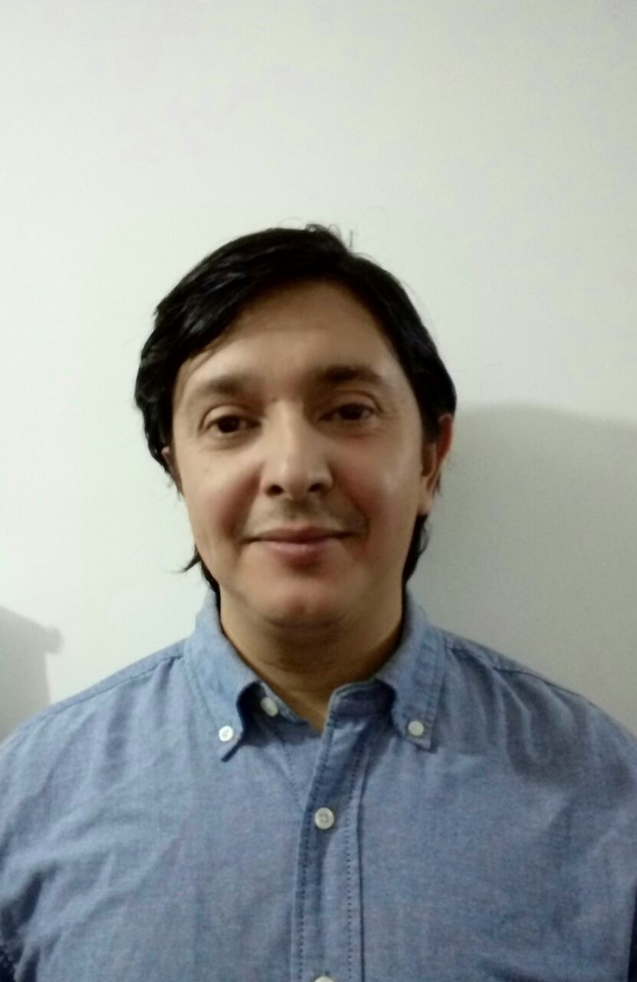

PABLO ANDRES PEREZ MELO

RESUMEN

Orientado a empresas grandes y medianas del rubro productivo y metalmecánico que necesiten gestionar, supervisar y controlar el proceso productivo de sus productos demandados.

Pablo es un profesional con 14 años de experiencia y se ha desempeñado principalmente en funciones de Jefe planta, supervisor y programador de máquinas en empresas públicas como privadas contribuyendo a la estandarización planificación y eficiencia de los subprocesos productivos o de fabricación. Posee habilidades de aprendizaje rápido, trabajo en equipo y bajo presión, liderando y motivando al logro y cumplimento de los objetivos propuestos por la organización.

Su alto conocimiento en procesos productivos en empresas del rubro de aeronáutica, minera, aceros y bronce le permiten planificar y gestionar los recursos de la compañía, a fin de cumplir con las demandas proyectas y los requerimientos de los clientes.

TRAYECTORIA LABORAL

- Hidronor Ltda. (Enero – marzo 2017)

Cargo: Reemplazo Supervisor de Planta
Trabajo Ejecutado: Encargado de la producción de arsénico (coordinación de camiones), Medir productividad diaria mediante silos de cal y cemento.

- Empresa constructora Eduardo Matus (Octubre – diciembre 2016)

Cargo: Supervisor de obras de construcción
Trabajo Ejecutado:
Realizando inspección de trabajos en terreno (cañerías red de aire, húmeda), diseño de planos reportando directamente al jefe de obra.

- Metalúrgicas Sorena (enero 2013– septiembre 2016)

Cargo: supervisor de planta
Trabajo ejecutado:

- Encargado de las áreas, mecanizado (cnc) centros mecanizados y tornos verticales dentro de los cuales están mazak, Cincinnati fp4, jouji, y de las áreas de fundición, soldadura, con 30 personas a cargo, además revisando trabajos en mig, tig, arco – sumergido, para chancadores tipo simons7.
- Realizando informes mensuales (productividad), índice de rechazo.
- Traspaso de materiales vía random
- Encargado de realizar la entrega de materiales (ot, herramts, bronces, etc.) a las maquinas.
- Evaluaciones de personal.
- Velar por la seguridad (realizando charlas semanales)
- Coordinar turnos, trabajos, mantenimiento, programación fin de semana.
- Reunión con gerencia para coordinar prioridades.

- Grupo CAV, Empresa Caviares y Arquitectos S.A.: Pre-Practica Profesional. (2012)
- Levantamiento, análisis y evaluación de los procesos de “Maestranza y fabricación de estructuras”. Identificación de riesgos y mejora continua.

- Empresa Nacional de Aeronáutica de Chile –ENAER (marzo 1996 - diciembre 2013)

Cargo: técnico mecánico mecanizado en CNC.
Trabajo Ejecutado:

- Supervisor del área CNC.
- Encargado del área de planificación cnc.
- Fabricación de partes y piezas aeronáuticas mediante mecanizado CNC, con aluminios, aceros (1020,1040, t500, titanio)
- Utilización de códigos (perforado, contorno, mandrinado, escariado, compensación
- G81, G83, G40, G41, G85.
- Manejo de fresadora de 3 a 5 ejes vortex (mazak), fp4 -at, Zayer (3 cabezales)
- Operador y Programador del área CNC, sistema iso, Fanuc.

FORMACIÓN ACADÉMICA UNIVERSITARIA

- Ingeniería En Ejecución Industrial: En Proceso de Titulación, (tesis)
UTEM- Universidad Tecnológica Metropolitana:

- Técnico Industrial en Maquinarias y Herramientas.
Liceo Industrial A-129 Miguel Aylwin Guajardo, San Bernardo.

OTROS ESTUDIOS

- 2015: Curso liderazgo / curso de puente grúa de 10, 30 ton.
- 2013: Curso Fanuc, (programación) en mastercam.
- 2012: Excel intermedio, tablas dinámicas, Project.
- 2011: Trabajo seguro en carga suspendida
- 2010: Metodología de las 5 s, erp SAP usuario
- 2004: Técnicas de metodología avanzada, AutoCAD.

ANTECEDENTES PERSONALES

Cedula Identidad : 13.094.631-3
Fecha Nacimiento : 19 de octubre de 1976
Nacionalidad : chilena.
Estado civil : Soltero
Dirección : Los Tamarindos 11976, Comuna el Bosque
Teléfono : + 56990779676
E-Mail : Pablo.pmelo@gmail.com

REFERENCIAS

Metalúrgicas Sorena
Fernando carvacho: jefe reacondicionamiento año 2016

